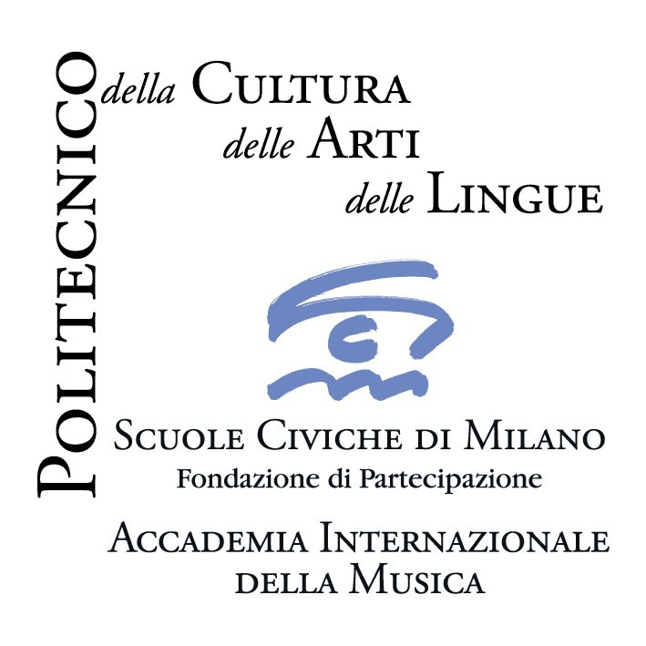

IRMus - Istituto di Ricerca Musicale - Accademia Internazionale della Musica - Fondazione Scuole Civiche di Milano -

LABORATORIO DI COMPOSIZIONE ED ESECUZIONE

8 incontri con Stefano Gervasoni
Tito Ceccherini e l’Ensemble Risognanze
Villa Simonetta (Milano, via Stilicone, 36)
Auditorium Lattuada (Milano, c.so di Porta Vigentina 15/a)

3 e 4 aprile; 14 e 15 maggio; 15 e 16 giugno; 7 e 8 settembre
e 5 novembre 2009
Concerto finale nell’ambito del festival Milano Musica

Il laboratorio, organizzato dall’Istituto di Ricerca Musicale dell’Accademia Internazionale della Musica, alternerà le masterclass di composizione tenute da Stefano Gervasoni a laboratori di esecuzione, in collaborazione con l’Ensemble Risognanze e Tito Ceccherini, incentrati su specifici problemi realizzativi affrontati durante lo sviluppo dei lavori degli allievi. Due intere giornate consacrate allo studio ed esecuzione dei “lavori in corso” in uno scambio continuo tra tematiche compositive ed esecutive.
L’organico proposto agli allievi è composto da: voce femminile, flauto (flauti), oboe (corno inglese), clarinetto (clarinetti), pianoforte, percussioni e quintetto d'archi.
Il 5 novembre il Festival “Milano Musica” ospiterà il concerto finale del corso.
Una commissione formata da Stefano Gervasoni, Tito Ceccherini e Michele Tadini selezionerà le partiture più significative per il concerto finale.

Il rapporto tra compositore e interprete è sempre stato fondamentale per l'evoluzione del linguaggio musicale nel corso dei secoli e per l'affinamento dello stile personale di ogni compositore. Lo spirito immaginativo e la volontà speculativa di questi, unitamente alla conoscenza teorico-pratica degli strumenti esecutivi (siano essi acustici o elettroacustici) e delle tecniche compositive e costruttive (più o meno sostenute dal ricorso alla tecnologia), si incontrano con la competenza esecutiva, la sapienza artigianale e la sensibilità creativa degli interpreti, creando così un cortocircuito delle idee che è il vero atto creativo di ogni processo musicale. In quest'ottica di scambio, arricchente per tutti i protagonisti del fare artistico, si incontrano compositori di generazioni diverse e i musicisti riuniti nell'Ensemble Risognanze sotto la guida di Tito Ceccherini, ognuno dotato di una specifica formazione nell'ambito della musica e di uno specifico bagaglio culturale. Non una scuola di composizione secondo i dettami di un maestro, ma un laboratorio, una "bottega" dove a confrontarsi, in primo luogo, sono le idee e le loro possibilità di realizzazione. Stefano Gervasoni

Calendario
aprile
3 e 4 Stefano Gervasoni

maggio
14 Stefano Gervasoni, Tito Ceccherini, Ensemble Risognanze
15 Stefano Gervasoni

giugno
15 Stefano Gervasoni
16 Stefano Gervasoni – incontro aperto al pubblico

settembre
7 Stefano Gervasoni, Tito Ceccherini, Ensemble Risognanze
8 Stefano Gervasoni

5 novembre Concerto all’interno del Festival “Milano Musica”

Nato a Bergamo, STEFANO GERVASONI intraprende gli studi di composizione nel 1980, incoraggiato da Luigi Nono: questo incontro, così come quello con Brian Ferneyhough, Peter Eötvös ed Helmut Lachenmann, sarà decisivo per il suo percorso. Dopo aver frequentato il Conservatorio “Giuseppe Verdi” di Milano, completa la sua formazione in Ungheria, seguendo i corsi di György Ligeti nel 1990, poi a Parigi, dove frequenta nel 1992 il corso di Composizione e Informatica Musicale all’Ircam. La sua carriera internazionale si è consolidata nei tre anni di permanenza a Parigi (1992-95): qui ha avuto diverse commissioni dalle principali istituzioni culturali francesi, fino a diventare “pensionnaire” all’Accademia di Francia a Roma, ospite come compositore “in residence” a Villa Medici nel 1995-96. Commissioni dall’Ensemble InterContemporain, WDR-Köln, SWF-Baden-Baden, Orchestra della RAI, Festival d'Automne di Parigi, Radio France, Ircam, Casa da Musica di Porto, festival Archipel di Ginevra, Ars musica di Bruxelles hanno imposto Stefano Gervasoni come uno dei compositori italiani più interessanti della sua generazione. La sua produzione – musica da camera, orchestrale, concertante, vocale e per ensemble – è stata pubblicata da Ricordi dal 1987, poi, dal 2000, da Suvini Zerboni a Milano. Un CD monografico intitolato Antiterra, che include An, Animato, Antiterra, Least Bee, Godspell, Epicadenza, testimonia «un mondo sonoro di grande ricchezza, sottile, raffinato, espressivo, ma anche organico, che cattura immediatamente l'attenzione» (Philippe Albèra). Insignito di numerosi premi prestigiosi, tra cui una borsa della Fondation Treilles di Parigi e del DAAD a Berlino, è stato invitato al Forum des jeunes compositeurs di Colonia, al Klangforum a Vienna, ai corsi estivi di Darmstadt o alla Fondation Royaumont. Stefano Gervasoni insegna compositione al CNSMD di Parigi e sarà, fino al 2011, in residence al domaine de Kerguéhennec.
______________________________________________________________
Costo - allievi effettivi: 226 euro + 35 euro (quota associativa)
uditori: 50 euro + 35 euro (quota associativa)
Il corso accoglierà un massimo di 10 allievi effettivi
Per l’ammissione al laboratorio è necessario inviare, entro l’1 aprile 2009,
via mail o posta il proprio curriculum e due partiture recenti

IRMus Accademia Internazionale della Musica Villa Simonetta, via Stilicone, 36 - 20154 Milano info_musica@scuolecivichemilano.it
_____________________________________________________________
IRMus - Accademia Internazionale della Musica - Fondazione Scuole Civiche di Milano
Villa Simonetta, via Stilicone, 36 - 20154 Milano tel. 02.31.33.34; fax 02.33.15.697
info_musica@scuolecivichemilano.it; www.scuolecivichemilano.it; ufficio stampa 339.85.30.339

